**CÂU HỎI KHOA HỌC 5**

**TUẦN 34: Bài 67: Tác động của con người đến môi trường không khí và nước**

**1/ Nêu nguyên nhân làm ô nhiễm không khí và nước**

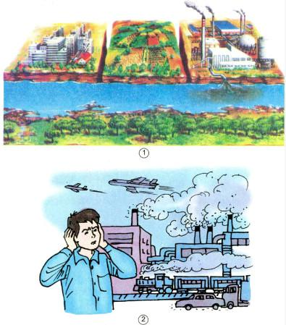

……………………………………………………………………………………

……………………………………………………………………………………

……………………………………………………………………………………

**2/ Điều gì sẽ xảy ra nếu tàu biển bị đắm hoặc những ống dẫn dầu đi qua đại dương bị rò rỉ?**

……………………………………………………………………………………

……………………………………………………………………………………

……………………………………………………………………………………

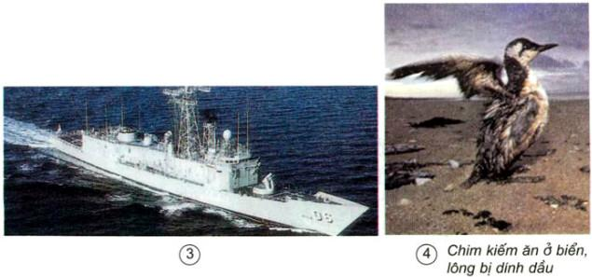

**3/ Tại sao một số cây trong hình bị trụi lá? Nêu mối liên quan giữa ô nhiễm môi trường không khí với ô nhiễm môi trường đất và nước ?**

……………………………………………………………………………………

……………………………………………………………………………………

……………………………………………………………………………………

**4/ Liên hệ những việc làm của người dân ở địa phương dẫn đến việc gây ô nhiễm môi trường không khí và nước.**

……………………………………………………………………………………

……………………………………………………………………………………

……………………………………………………………………………………

**5/ Không khí và nước bị ô nhiễm sẽ gây ra tác hại gì?**

……………………………………………………………………………………

……………………………………………………………………………………

……………………………………………………………………………………